Hij roept de nieuwe morgen (maar nu is het nog nacht)

Belijdenis & doop van Mariska Middag
op de derde Adventszondag 2023

Intochtslied: 19: 1 en 2 (‘De hemel roemt de Heer’)

Onze hulp & Groet

Adventskaarsje aansteken en gedichtje voorlezen

Gebed om ontferming: zingen 463: 1 en 2, dan kyriegebed: 1e bede, dan zingen: vs. 6, dan 2e bede, zingen vs.7, 3e bede, zingen vs.8

Belijdenis & doop

Presentatie van de dopeling

Vragen

Geloof je in God de Vader, onze Schepper en Verlosser?
Wil je Jezus Christus volgen in heel je leven?
Vertrouw je je toe aan de Heilige Geest, die ons leven vernieuwt?

Wil je je aandeel hebben
in de gemeenschap die samenkomt
rond de Bijbel en de Maaltijd van de Heer?

Verlang je ernaar om gedoopt te worden in de naam van de Vader, de Zoon en de Heilige Geest?

Vraag aan de gemeente

v: Wilt u Mariska in deze gemeenschap ontvangen,
haar steunen in haar geloof
en samen met haar mee te werken aan de opbouw
van deze gemeente?

a: Ja, dat beloven wij!

Gebed

Bediening van de Heilige Doop

Aanbieden doopkaars

Zingen: ‘Zegen God, wie in ons midden’
(tekst: René van Loenen, melodie: ‘Door de nacht van strijd en zorgen’, lb.801)

- Zegen, God, wie in ons midden
kiezen om de weg te gaan
van geloof, van hoop, van liefde,
van uw woord in ons bestaan.

- Leven van geloof is weten
dat je zeker vinden zult
wat je eenmaal bent gaan zoeken,
vol verwachting en geduld.

- Hoop doet ons weer woorden vinden,
lichtjes met betekenis,
als de weg lijkt dood te lopen
waar het aardedonker is.

- Door de liefde wordt het leven
vindplaats van Gods koninkrijk,
worden mensen zichtbaar even
aan het beeld van God gelijk

Adventsproject : ‘Weet jij hoe laat het is?’

Zingen: Projectlied (daarna gaan de kinderen naar de kinderkerk)
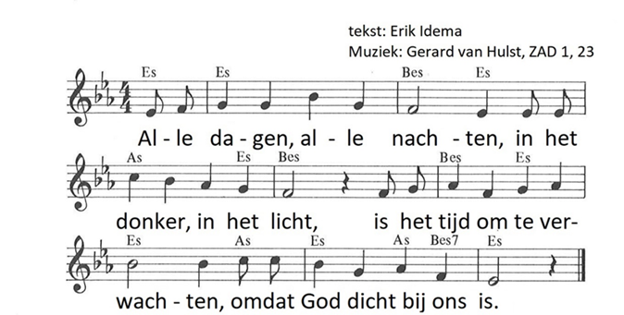

Met de woorden van Jesaja
kunnen mensen verder gaan.
Op een mooie, nieuwe aarde
zal geen oorlog meer bestaan.

Uitleg bij de liturgische bloemschikking

Lezing: Jesaja 65: vanaf vers 17, enkele verzen

Zie, Ik schep een nieuwe hemel en een nieuwe aarde.
Wat er vroeger was raakt in vergetelheid,
het komt niemand ooit nog voor de geest.
Verheug je voor altijd en jubel om wat Ik schep.
Ik herschep Jeruzalem in een jubelende stad
en schenk haar bevolking vreugde.
Dan zal Ik over Jeruzalem jubelen
en me verheugen over mijn volk.
Geen geween of geweeklaag wordt daar nog gehoord.
(…)
Ik zal hun antwoorden nog voor ze Mij roepen,
Ik zal hen verhoren terwijl ze nog spreken.
Wolf en lam zullen samen weiden,
een leeuw eet stro, net als een rund,
en een slang zal zich voeden met stof.
Niemand doet kwaad, niemand sticht onheil
op heel mijn heilige berg – zegt de HEER.

Zingen: 772 (‘Jesaja heeft eeuwen geleden voorzien’)

Evangelielezing: Johannes 3: 22 – 30

Daarna ging Jezus met zijn leerlingen naar Judea. Daar bleef hij enige tijd en hij doopte er. Johannes doopte toen ook, in Enon, dicht bij Salim, een waterrijk gebied. Daar kwamen de mensen naar toe om zich te laten dopen. Johannes was immers nog niet gevangengezet.
Er ontstond een discussie tussen de leerlingen van Johannes en een Jood over het reinigingsritueel. Ze gingen naar Johannes en zeiden tegen hem: ‘Rabbi, de man die bij u aan de overkant van de Jordaan was, over wie u een getuigenis afgelegd hebt, is aan het dopen en iedereen gaat naar hem toe!’.
Johannes antwoordde: ‘Een mens kan alleen ontvangen wat hem door de hemel gegeven wordt. Jullie kunnen van mij getuigen dat ik gezegd heb: ‘Ik ben de messias niet, maar ik ben voor hem uitgezonden’. De bruidegom krijgt de bruid; de vriend van de bruidegom staat te luisteren en is blij dat hij de stem van de bruidegom hoort. Dat vervult mij met grote vreugde. Hij moet groter worden en ik kleiner’.

Overdenking

Zingen: 442 (‘Op U, mijn Heiland, blijf ik hopen’)

Voorbeden; Onze Vader

Collecte

Slotlied: 444 (‘Nu daagt het in het oosten’)

Zegen

